施工隐患与整改闭环 · 流程图与系统图
客户：远筑工程 项目：FDE 全流程训练 日期：2026-11-02

图 1 现状流程图（无 AI，五角色泳道）
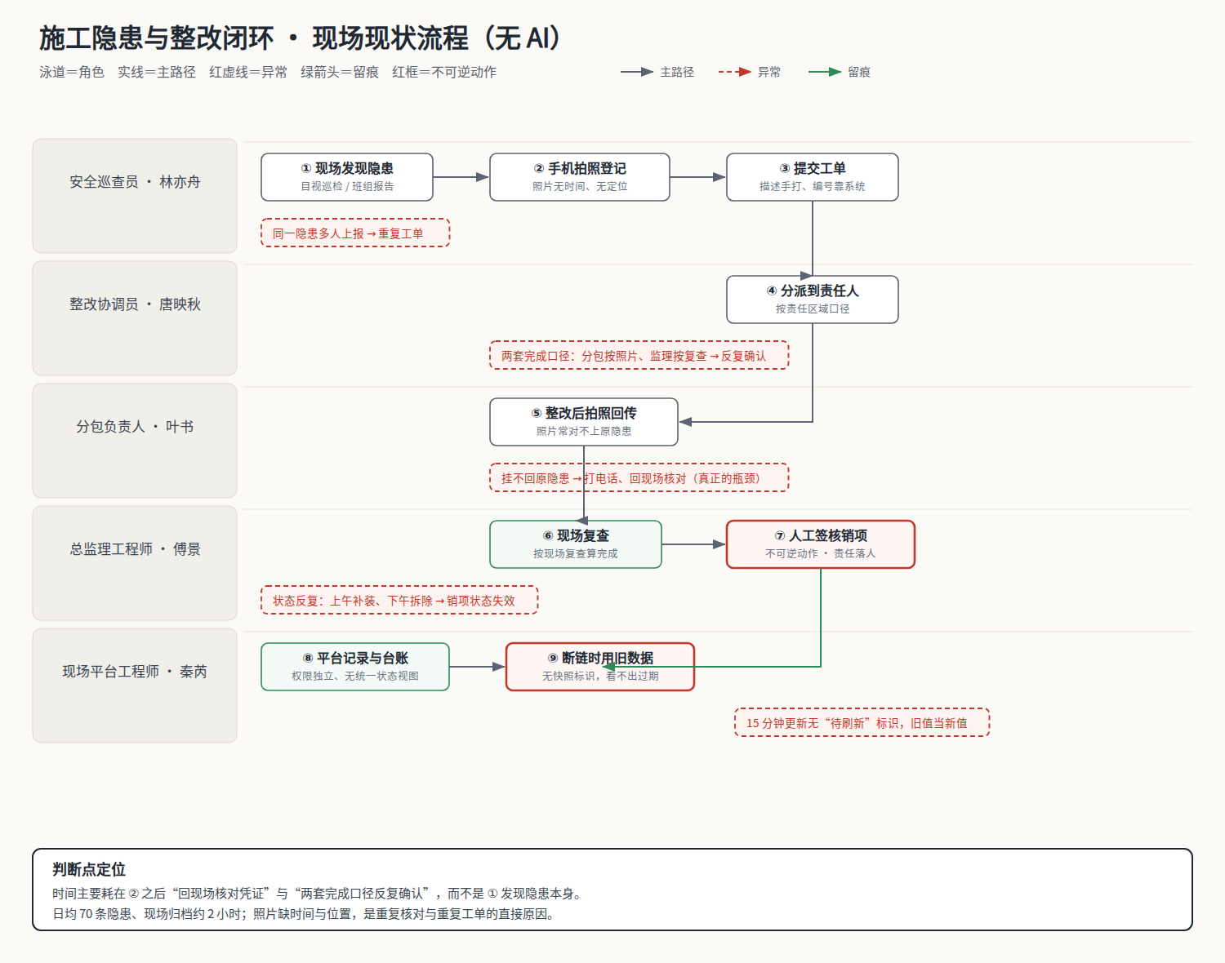

图 2 目标态流程图（加 AI 后，含判断分支与三栏能力边界）
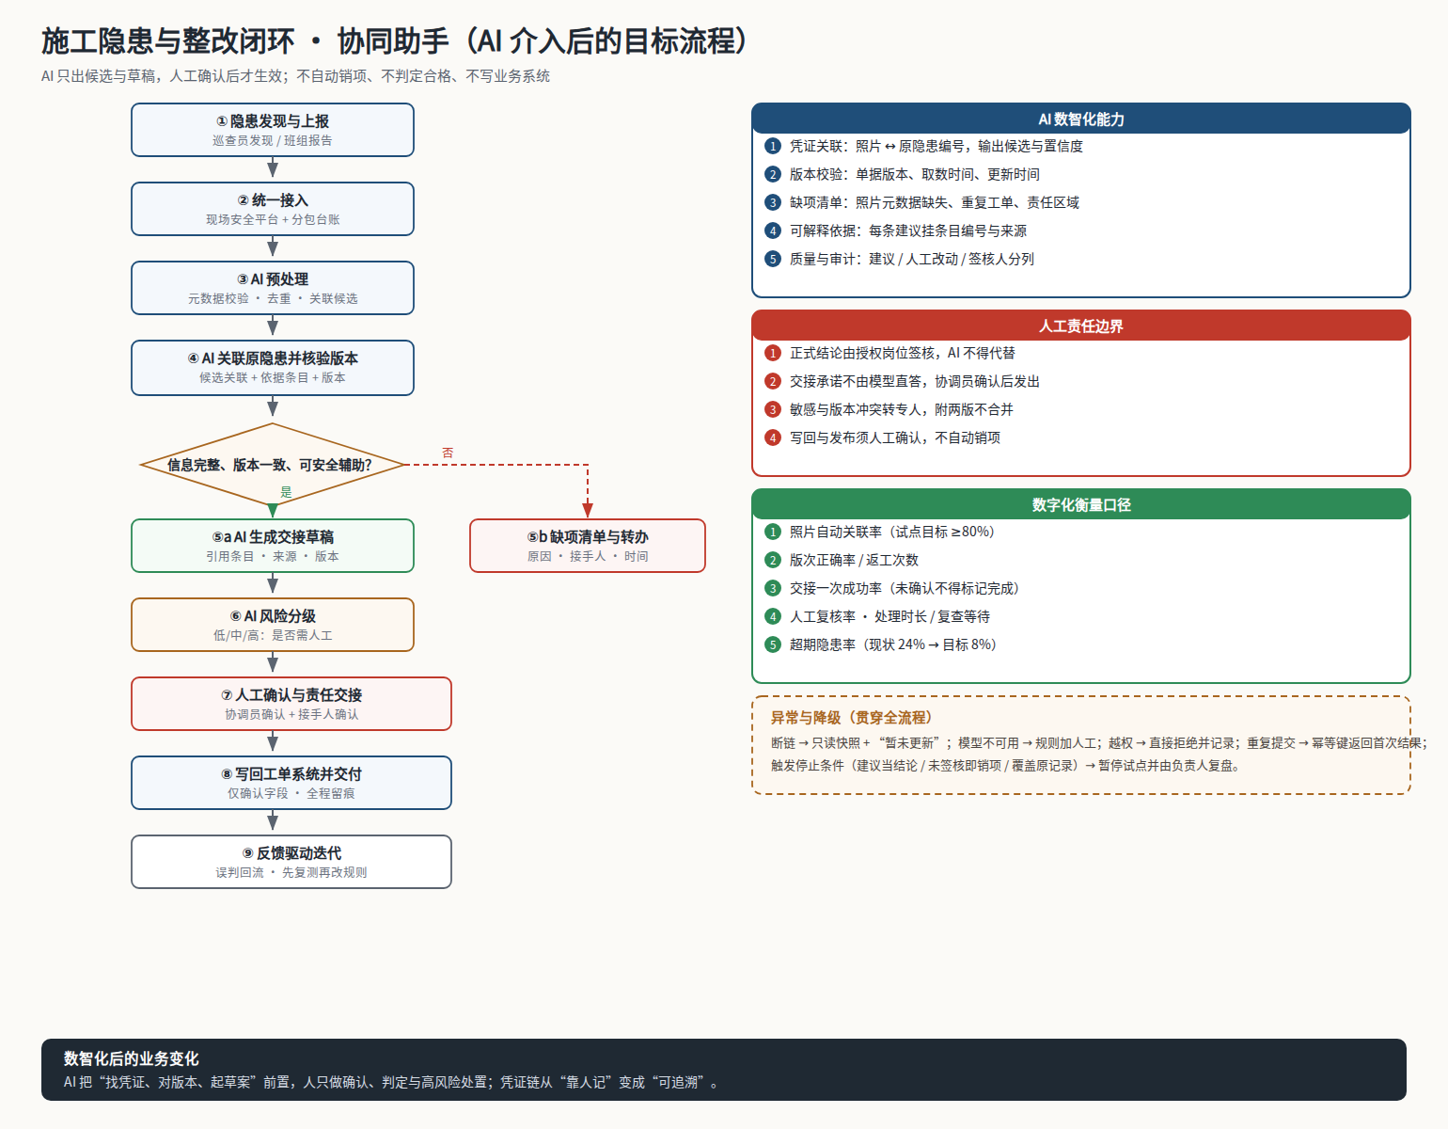

图 3 系统架构图（界面 / 编排 / 能力 / 数据四层）
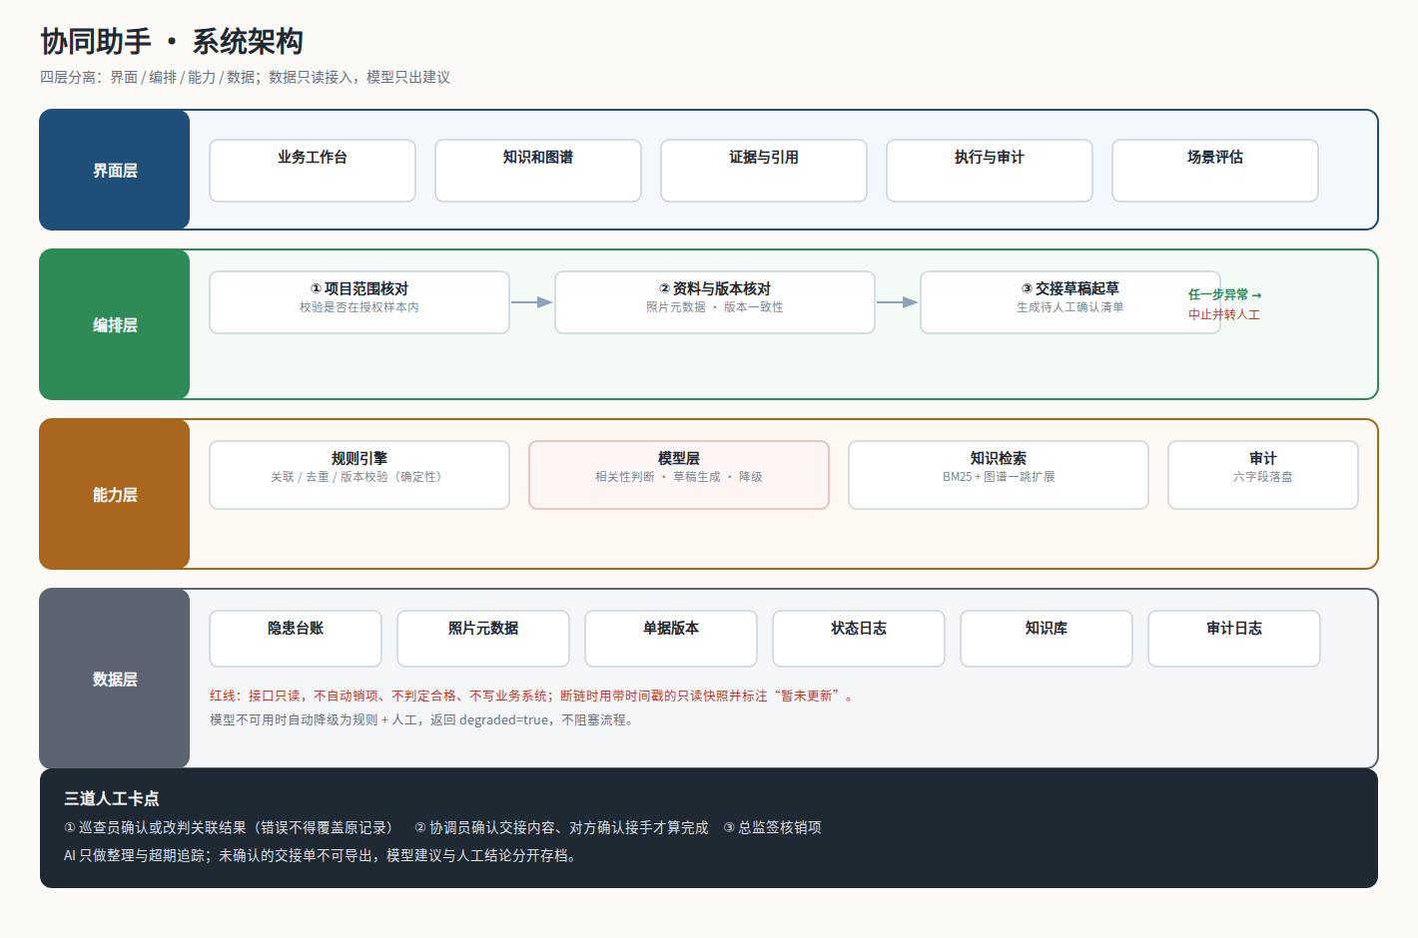

图 4 知识库与图谱界面（49 条知识 / 89 节点 278 关系）
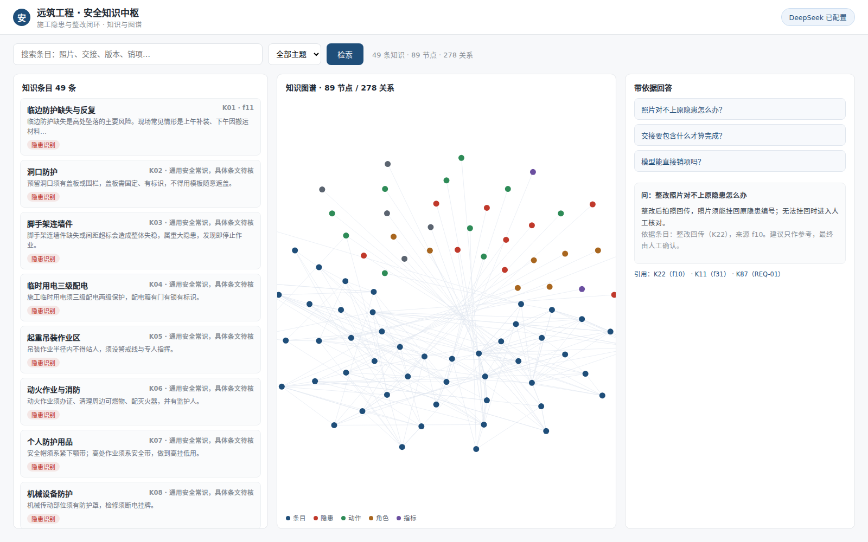

说明
· 图 1 用泳道表示五个角色（巡查员 / 协调员 / 分包 / 监理 / 平台工程师），实线为主路径，红色虚线为四类异常，绿色箭头为留痕动作。
· 图 2 右侧三栏分别是 AI 数智化能力、人工责任边界与数字化衡量口径；⑤a 生成交接草稿、⑤b 出缺项清单并转办。
· 图 3 数据层只读接入，模型层可降级；底部为三道人工卡点。
· 图 4 右栏问答带引用来源，检索不到时直说没有，不编造。

